
Základní škola a Mateřská škola, Praha 4, Mendíků 2
Fakultní škola Přírodovědecké fakulty Univerzity Karlovy
s rozšířenou výukou matematiky a přírodovědných předmětů

Mendíků 2/1000 , Praha 4 – Michle 140 00 tel.: 261 214 006
e-mail: skola@zsmendiku.cz, http://www.zsmendiku.cz/

SOBOTNÍ VYUČOVÁNÍ U MENDÍKŮ PRO KAŽDÉHO

Chcete ráno vstát a jít do školy?
Chcete se něco nového naučit?
Tak máte jedinečnou příležitost!
Sobotní výuka je tu jenom pro Vás a rozvrh hodin si můžete sami sestavit!

Ptáte se:
Kdy? v sobotu 30. 11. 2019
V kolik hodin ? od 9.00 hod. do 13. 00 hod.

Kdo může přijít? Každý, kdo má chuť…

Jak se mohu přihlásit?

- u třídního učitele
nebo
- ve vrátnici ZŠ Mendíků
nebo
- na telefonu 261 214 006
nebo
- e-mailem burgerova.hana@zsmendiku.cz

Co jsme si pro Vás nachystali ?

RUKODĚLNÉ DÍLNY

AKTIVITY ZA BODÍKY

Charitativní dobrý skutek žáků ZŠ Mendíků.

V týdnu od 25. 11. do 2. 12. 2019 se můžete zapojit do charitativní sbírky, která podporuje SOS dětské vesničky – nejstarší neziskové organizace působících v České republice. SOS dětské vesničky pomáhají dětem týraným, zneužívaným a zanedbávaným, které ve své původní rodině nemohou vyrůstat.
A jak můžete pomoci?
Do přistaveného kontejneru u školy můžete nosit čistý a suchý textil (veškeré oděvy, bytový textil – záclony, závěsy, povlečení, potahy, ubrusy a deky) zabalený v zavázaném
pytli nebo tašce. Také můžete donést spárované (svázané) nositelné boty.

A kolik bude účastníků této sobotní akce?
To je první soutěžní úkol!
Ten, kdo bude s odhadem nejblíže, získá věcnou cenu.
Držíme palce a těšíme se na vás!

RUKODĚLNÉ DÍLNY

dílna | vyučující | Potřebné pomůcky | cena | Začátky dílny
Batikování | pí B.Matulíková  pí L.Matulíková | (trika i barvy jsou zajištěny – do přihlášky uveďte přibližnou velikost trika) | 80,-Kč | Průběžně od 9.00hod. do 13.00hod.
Ubrousková metoda | pí Jelenová  pí Kokešová  pí Kammová | předmět k ozdobení  (květináč, rámeček atd.) | 40,-Kč | Průběžně od 9.00hod. do 13.00hod.
Výroba věnců | pí Pokorná  pí Vaňková  pí Neuschlová | - ve škole je možno zakoupit svíčky, bodce, ozdoby a další potřebný materiál) – chvojí nutno zajistit vlastní | dle zakoupeného zboží | Průběžně od 9.00hod. do 12.30hod.
Korálkování | pí Etlíková  pí Klevetová | potřebný materiál zajištěn | 80,-Kč | Průběžně od 9.00hod. do 13.00hod.
Staročeské vánoční řetězy ze slámy | pí Kamencová | potřebný materiál zajištěn | 25,-Kč | Průběžně od 9.00hod. do 13.00hod.
Výroba betlému | pí Krejbichová | potřebný materiál zajištěn | 70,-Kč | Průběžně od 9.00hod. do 13.00hod.
Perníkový velký svícen | pí Zvolánková  pí Dankaninová | - vlastní krabičku na odnos svícnu (perník bude již upečený ☺ a potřebný materiál zajištěný) | 100,-Kč | Průběžně od 9.00hod. do 12.15hod.
Netradiční adventní kalendáře | pí Lukešová  pí Oranyová | kalhotové dřevěné ramínko,  24 ks cukrovinek, nůžky | 50,-Kč | Průběžně od 9.00hod. do 13.00hod.
Svícen z jablka | pí Rašková  pí Šicová  pí Volencová | jablko, krájecí nůž, prkýnko | 40,-Kč | Průběžně od 9.00hod. do 13.00hod.
Netradiční vánoční hvězda | pí Škopová  pí Štýbrová | 10x kolíček na prádlo, nůžky | 40,-Kč | Průběžně od 9.00hod. do 12.30hod.
Lapač snů | pí Jindrová  pí Dohnalová | potřebný materiál zajištěn | 40,-Kč | Průběžně od 9.00hod. do 13.00hod.
Brože z filcu | pí Vyoralová  pí Krtičková | potřebný materiál zajištěn | 40,-Kč | Průběžně od 9.00hod. do 13.00hod.
Vánoční dekorace z různých materiálů | pí Hromková  pí Blažková Poledníková | potřebný materiál zajištěn | 50,-Kč | Průběžně od 9.00hod. do 13.00hod.
Výroba ozdobných buttonů („placek“) | pí Prýmasová | pastelky a kreativní nápady | 40,-Kč | Průběžně od 9.00hod. do 13.00hod.
Vánoční ozdoba – papírový andělíček | pí Zahradníková  pí Donáthová | potřebný materiál zajištěn | 50,-Kč | Průběžně od 9.00hod. do 13.00hod.

AKTIVITY ZA BODÍKY

aktivity za bodíky | vyučující | Co budu potřebovat? | začátek
Sportovní hrátky | pí Bogdanowiczová  pí Podoláková | zdatnost a chuť sportovat | Průběžně od 9.00hod. do 13.00hod.
Tradiční běh  do schodů | pí Andělová  pan Prýmas | rychlost a pevnou obuv | Průběžně od 9.00hod. do 13.00hod.
Práce s mikroskopem | pan Komín | chuť poznávat | Průběžně od 9.00hod. do 13.00hod.
Kimova hra | pí Pártlová | postřeh | Průběžně od 9.00hod. do 13.00hod.
„Rodinný “stolní tenis | pan Pok | chuť sportovat | Průběžně od 9.00hod. do 13.00hod.
Výlov pokladu | pí Hanáková | zručnost a odvaha | Průběžně od 9.00hod. do 13.00hod.
Dřevěné puzzle | pí Haringová | postřeh | Průběžně od 9.00hod. do 13.00hod.
Co k čemu patří? | pí Růžková | postřeh | Průběžně od 9.00hod. do 13.00hod.

A jak bude „sobotní den “ probíhat?
Program si sestavíte sami. Každý si vyberete aktivity podle vlastního zájmu a pro radost si vyrobíte výrobek, který si odnesete domů.
Budete-li chtít soutěžit, dostanete u vstupu do školy kartu a pokusíte se získat na jednotlivých stanovištích co nejvíce bodů?
Odměnou Vám bude dobrá nálada a na vítěze čekají věcné ceny.

Těšíme se na vás!
Přihláška na sobotní akci
dílna | Jméno a příjmení | třída | Celkem  přihlášených  osob
Batikování
Ubrousková metoda
Výroba věnců

Korálkování
Staročeské vánoční řetězy ze slámy
Výroba betlému

Perníkový
velký svícen
Netradiční adventní kalendář
Svícen z jablka

Netradiční vánoční hvězda
Lapač snů

Brože z filcu

Vánoční dekorace

Výroba „placek“

Vánoční ozdoba –
Papírový andělíček

Připomínáme!
Přihlásit se můžete nejpozději do 13. 11. 2019 u třídního učitele.
Potřebné peníze na pomůcky zaplatíte nejpozději 15. 11. u vyučujícího dílny.

AKTIVITY ZA BODÍKY

Soutěžit budete průběžně během celého dopoledne : - ).
Přihlášení na aktivity není nutné ☺.

Kolik bude účastníků sobotní akce?

Odhad počtu účastníků

A ještě pozvání na závěr

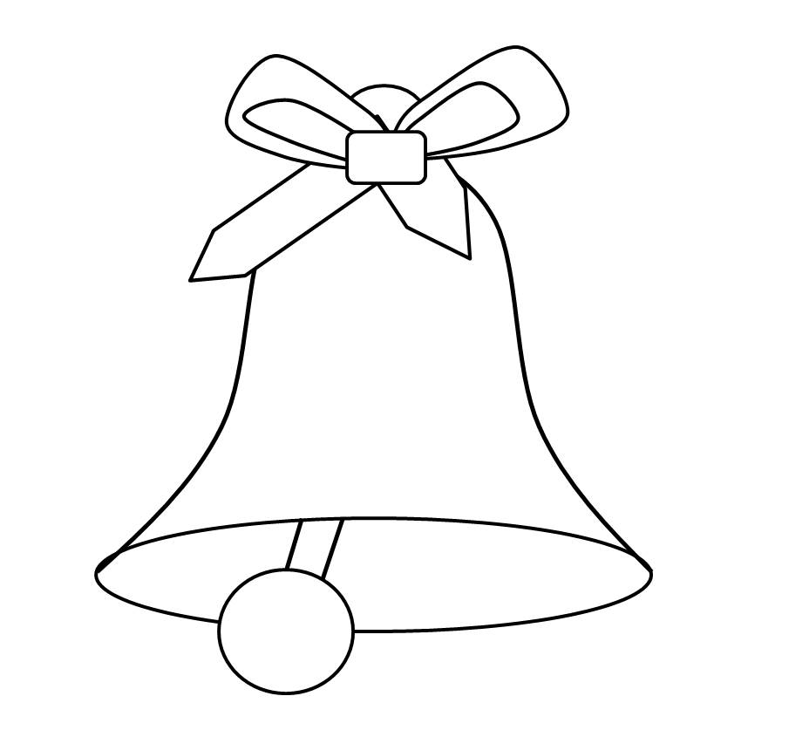

Zveme všechny rodiče a přátele školy
na Vánoční besídku ZŠ a MŠ Mendíků, která se koná

12. 12. 2019

v divadle Novodvorská
od 17.00 hod.

Vstupenky v hodnotě 80,-Kč
si můžete zakoupit u třídních učitelů začátkem prosince.

Doprava do divadla – zastávka Sídliště Novodvorská

